Занятие 3.
Домашнее задание

1.62 На установке, показанной на рис. 2.2, массы тел равны , и , массы блока и нитей пренебрежимо малы и трения в блоке нет. Найти ускорение , с которым опускается тело , и силу натяжения нити, связывающей тела и , если коэффициент трения между этими телами и горизонтальной поверхностью равен .
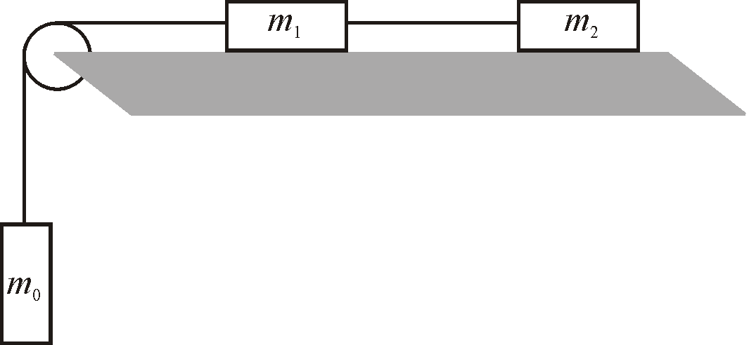  Рис. 2.2 | Ответ: , .

1.69 Небольшое тело массы начинает скользить по наклонной плоскости из точки, расположенной над вертикальным упором А (рис. 2.3). Коэффициент трения между телом и наклонной плоскостью . При каком значении угла время соскальзывания будет наименьшим.

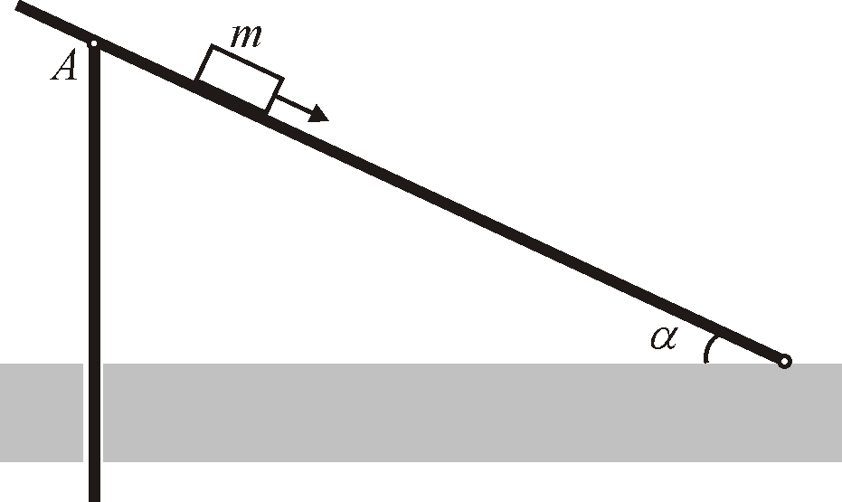

Рис. 2.3

Ответ: .
1.75 С каким минимальным ускорением следует перемещать в горизонтальном направлении брусок А (рис. 2.4), чтобы тела 1 и 2 не двигались относительно него? Массы тел одинаковы, коэффициент трения между бруском и обоими телами равен . Массы блока и нити пренебрежимо малы, трения в блоке нет.

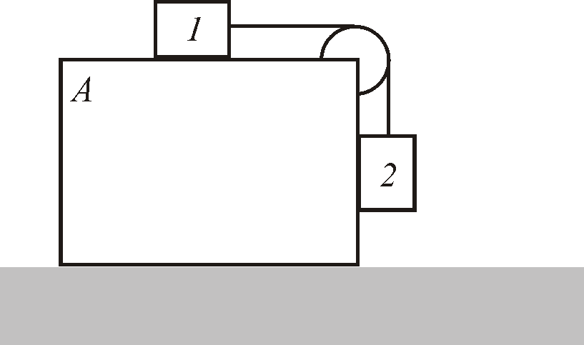

Рис. 2.4

Ответ: .

